Таблица для размещения на сайтах информацию
№ | ФИО педагога/тех.персонала | Наименование организации, должность | Фото3*4 | Нагрузка и расписание | № приказа и дата назначения | Какую категорию имеет, приказ № дата присвоения, наличие сертификатов | Сведения о перевдижении по образовательным учреждениям (приказ об увольнении №, дата, куда был трудоустроен)
1 | Кумарова Шолпан Сансызбаевна | КГУ «ОСШ с.Заозерный», директор/учитель начальных классов | 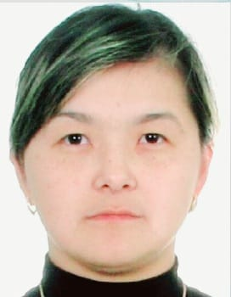 | Директор – 1 ставка, учитель начальных классов – 8ч (пн-пт) | № 06-05/93 от 09.08.2019г | Педагог-эксперт, приказ №06-05/93 от 09.08.2019г.
2 | Анесова Гульжан Жумабековна | КГУ «ОСШ с.Заозерный», Зам по УВР/учитель информатики |  | Зам по УВР – 1 ставка, учитель информатики – 7,5 ч (пн-пт) | № 51 от 07.11.2016г | Педагог-модератор, приказ №06-05/126 от 05.09.2023г
3 | Батырбаева Айжан Гумаровна | КГУ «ОСШ с.Заозерный», психолог школы |  | Педагог-психолог – 1 ставка | № 8 от 01.09.2020г

